**PENGELOLAAN KEUANGAN DAN OPTIMALISASI BUMDES SIDOHARJO KECAMATAN SAMIGALUH KABUPATEN KULON PROGO**

Tim Pengabdian:

Ihda Arifin Faiz, SE., M.Sc., (Ketua)

Faiz Zamzami, SE., M.Acc (Anggota)

Dina Natasari, SE., M.Si (Anggota)

Rizky Wulandari, SE., M.Acc (Anggota)

Modul Pengabdian Masyarakat

Program Studi Akuntansi

Departemen Ekonomika dan Bisnis

Sekolah Vokasi UGM 2019

KATA PENGANTAR

*Assalamu’alaikum Warahmatullahi Wabarakatuh.*

Puji syukur kehadirat Allah SWT atas segala nikmat dan karunia yang telah diberikan kepada kita semua. Shalawat dan salam semoga selalu tercurah kepada Nabi Muhammad SAW beserta keluarga, sahabat dan para pengikutnya yang senantiasa meniti jalan Sunnah yang telah beliau lalui. Semoga kita termasuk orang-orang yang mendapat hidayah Allah SWT dan diberikan syafaat oleh Rasulullah SAW sehingga selamat dunia dan akhirat. Aamiin.

Kegiatan pengabdian kepada masyarakat merupakan salah satu tanggung jawab dan kewajiban dosen sebagai salah satu bentuk pelaksanaan tridharma perguruan tinggi. Modul Pengelolaan Keuangan dan Optimalisasi Badan Usaha Milik Desa (BUMDes) Desa Sidoharjo Kecamatan Samigaluh Kabupaten Kulon Progo merupakan salah satu instrumen pembelajaran pada program pengabdian kepada masyarakat yang dilaksanakan oleh tim pengabdian kepada masyarakat Program Studi Akuntansi Departemen Ekonomika dan Bisnis (DEB) Sekolah Vokasi (SV) Universitas Gadjah Mada (UGM) pada tahun 2019 yang diketuai oleh Bapak Ihda Arifin Faiz. Program Pengabdian pada periode ini mengambil tema Pendampingan Pengelolaan Keuangan Badan Usaha Milik Desa, Desa Sidoharjo, Kecamatan Samigaluh, Kabupaten Kulon Progo. Topik ini merupakan salah satu bagian dari tema besar yang diangkat oleh tim pengabdian Prodi Akuntansi DEB SV UGM tahun 2019 yaitu Pemberdayaan Masyarakat dan Peningkatan Potensi Desa Sidoharjo Kecamatan Samigaluh Kabupaten Kulon Progo.

Pengabdian kepada masyarakat ini secara keseluruhan bertujuan untuk meningkatkan kualitas pengelolaan keuangan dan memaksimalkan potensi serta peran BUMDes Sidoharjo baik secara institusional kepada Desa maupun secara komunal kepada masyarakat secara luas. Sebagai lembaga berorientasi profit yang dimiliki oleh Desa, keberadaan BUMDes diharapkan tidak sekedar mampu mendukung desa dari keuntungan yang diperolehnya tetapi juga diharapkan mampu menggiatkan peran serta masyarakat dalam mengelola perekonomian desa secara mandiri. Harapan tersebut semoga dapat terwujud dari dukungan kecil yang diberikan oleh tim pengabdian kepada BUMDes Binangun Mandiri Sidoharjo.

Upaya kecil yang telah dilaksanakan pada periode ini memang tidak seberapa. Program ini direncanakan akan dilaksanakan secara berkelanjutan sehingga besar harapannya berbagai masukan dan saran dari berbagai pihak atas pelaksanaan pengabdian kali ini dapat menambah perbaikan dan meningkatkan kualitas program berikutnya. Tak lupa, kami mengaturkan banyak terima kasih kepada Kepala Desa Sidoharjo Bapak Umari dan Direktur BUMDes Binangun Mandiri Ibu Tri Lestari beserta seluruh perangkat desa terkait. Selain itu, kami juga haturkan terima kasih kepada Sekolah Vokasi UGM yang telah memberikan kepercayaan untuk melaksanakan program pengabdian masyarakat pada periode ini. Tim dari mahasiswa beserta seluruh dosen di Prodi Akuntansi DEB SV UGM juga merupakan pihak turut berkontribusi dalam pelaksanaan program ini.

Tim Pengabdian Kepada Masyarakat

Prodi Akuntansi DEB SV UGM 2019

DAFTAR ISI

KATA PENGANTAR 2

DAFTAR ISI 3

**TATA KELOLA BUMDES** 5

**TATA KELOLA FINANSIAL** 5

**TATA KELOLA STRUKTURAL** 5

**STRATEGI PENGELOLAAN BUMDES** 6

**DASAR PERATURAN** 6

**UNIT USAHA YANG BIASA DIMILIKI BUMDES** 7

**SUMBER DANA** 8

**PROGRAM DAN KEGIATAN BUMDES** 9

Program Layanan Usaha BUMDes 9

Program Dukungan Manajemen 9

Program Pengembangan dan Investasi 9

Program Khusus 9

**RENCANA BISNIS DAN ANGGARAN** 10

Pagu Sumber Dana 10

Pagu Kegiatan 10

**PROYEKSI PENDAPATAN** 11

Proyeksi Pendapatan Setiap Sumber Dana 11

**PROYEKSI BELANJA** 12

**PROYEKSI PEMBIAYAAN** 12

**LAPORAN RBA** 12

**HASIL USAHA** 13

**GAMBARAN UMUM LAPORAN KEUANGAN BERBASIS STANDAR AKUNTANSI KEUANGAN** 14

**SIKLUS AKUNTANSI BUMDES** 15

Daftar Akun 16

Neraca Awal 18

Jurnal Umum 20

Neraca Saldo 21

Rencana Anggaran Bisnis 24

Laporan Realisasi Anggaran 25

Laporan Laba Rugi 26

BUMDes Binangun Mandiri Sidoharjo 26

Laporan Perubahan Ekuitas 27

Neraca 28

**JENIS USAHA** 29

**KLASIFIKASI BUMDES** 29

**TAHAP PERKEMBANGAN BUMDES** 30

**STRATEGI PENGEMBANGAN BUMDES** 30

**INDIKATOR KINERJA** 31

**PERAN DAN PARTISIPASI MASYARAKAT** 31

**BUMDES BINANGUN MANDIRI SIDOHARJO** 31

**DAFTAR PUSTAKA** 32

**TATA KELOLA BUMDES**

Tata kelola merupakan serangkaian struktur dan fungsi serta sistem dan proses yang telah ditetapkan untuk memastikan ketercapaian tujuan yang telah ditentukan sebelumnya oleh suatu organisasi.

Tata kelola mencakup aspek :

* 1. Struktural
  2. Finansial
  3. Sosial

**TATA KELOLA FINANSIAL**

* Pengelolaan keuangan merupakan bagian penting dari pengelolaan BUMDes secara keseluruhan
* Tujuan dari pengelolaan keuangan adalah untuk memperoleh informasi keuangan yang valid dan relevan terkait pengambilan keputusan organisasi
* Prinsip utama pengelolaan keuangan adalah cepat, mudah, andal, relevan

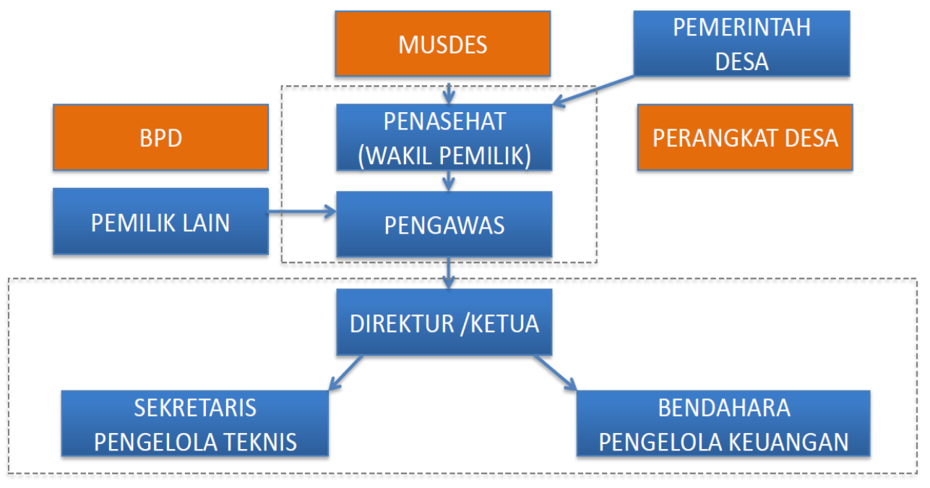**TATA KELOLA STRUKTURAL**

Gambar 1. Tata Kelola Struktural

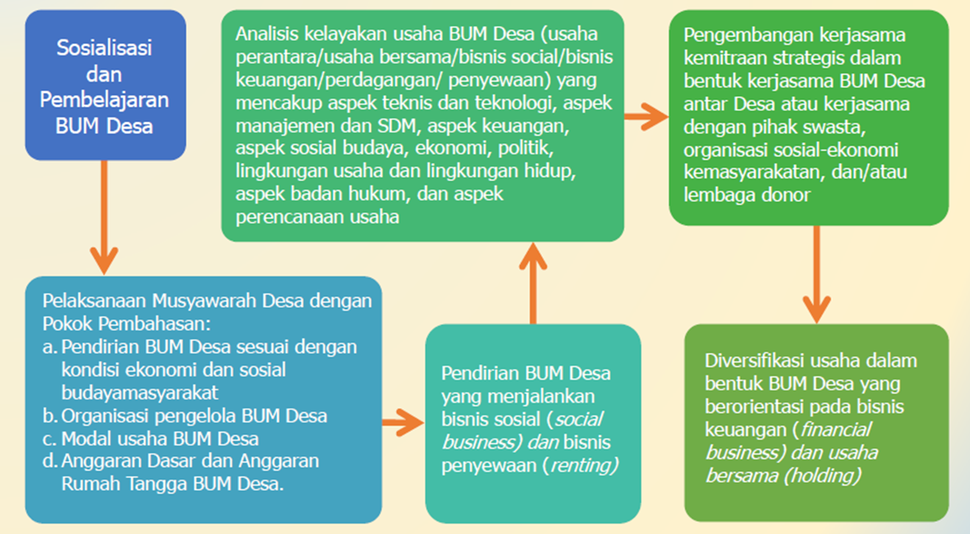**STRATEGI PENGELOLAAN BUMDES**

Gambar 2. Strategi Pengelolaan Bumdes

**DASAR PERATURAN**

Undang-undang Nomor 6 Tahun 2014 tentang Desa, maka yang menjadi perhatian kita bersama adalah bagaimana selanjutnya pemerintahan desa mengelola keuangan dan mempertanggungjawabkannya.

Menurut pasal 71 ayat (1) UU Nomor 6 Tahun 2014 dinyatakan bahwa Keuangan Desa adalah hak dan kewajiban Desa yang dapat dinilai dengan uang serta segala sesuatu berupa uang dan barang yang berhubungan dengan pelaksanaan hak dan kewajiban Desa. Selanjutnya pada ayat (2) dinyatakan bahwa adanya hak dan kewajiban akan menimbulkan pendapatan, belanja, pembiayaan, dan pengelolaan Keuangan Desa.

**UNIT USAHA YANG BIASA DIMILIKI BUMDES**

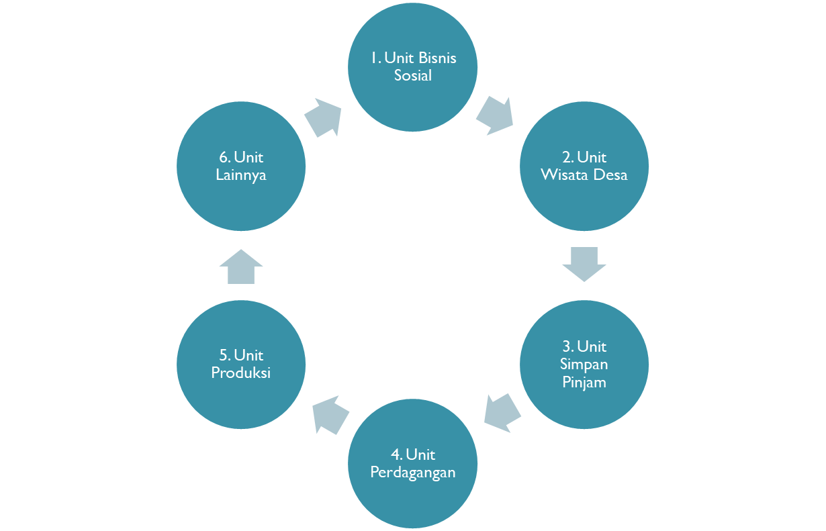

Gambar 3. Unit Usaha BUMDes

**SUMBER DANA**

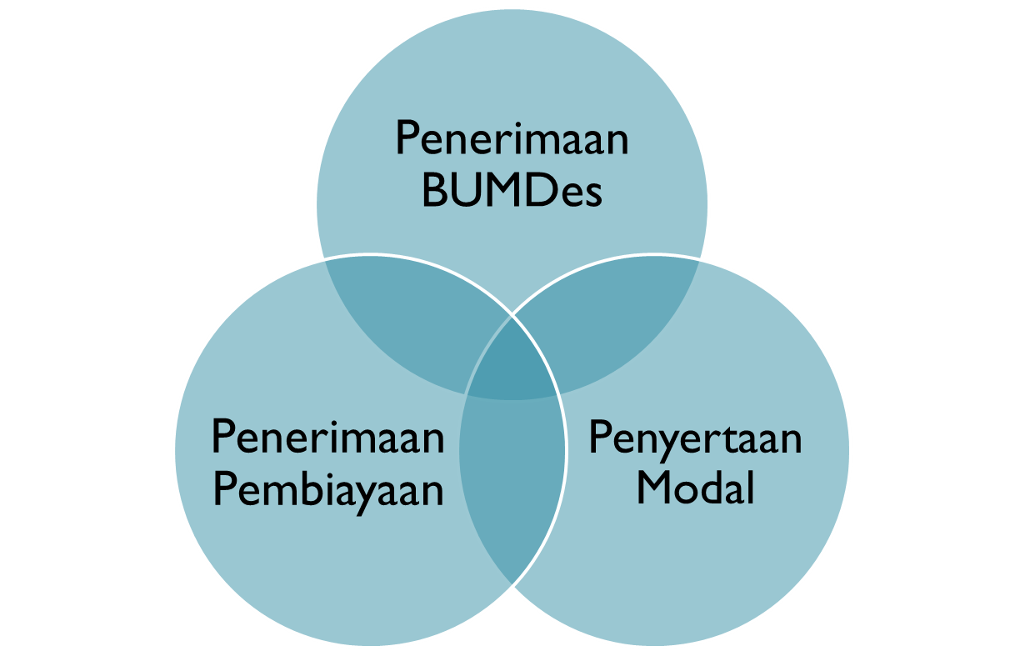

Gambar 4. Sumber Dana BUMDes

**PROGRAM DAN KEGIATAN BUMDES**

Program Layanan Usaha BUMDes

1. Layanan Usaha Bisnis Sosial
2. Layanan Usaha Wisata Desa
3. Layanan Usaha Simpan Pinjam
4. Layanan Usaha Perdagangan
5. Layanan Usaha Produksi
6. Layanan Usaha Jasa lainnya

Program Dukungan Manajemen

1. Pengelolaan administrasi manajemen dan SDM
2. Pengelolaan saranan dan prasarana

Program Pengembangan dan Investasi

1. Investasi saranan dan prasarana dari dana desa
2. Investasi saranan dan prasarana dari hasil usaha
3. Investasi saranan dan prasarana dari CSR

Program Khusus

1. Pengembangan usaha BUMDes

**RENCANA BISNIS DAN ANGGARAN**

Pagu Sumber Dana

Pagu sumber dana merupakan pagu yang berfungsi sebagai batasan perencanaan anggaran. Pagu sumber dana berisi dana-dana yang dapat diperoleh.

Sumber dana Unit Usaha terbagi menjadi:

1. Pendapatan BUMDES

a. Pendapatan Usaha

b. Hibah

c. Hasil kerja sama

d. Pendapatan Lain-lain

2. Penyertaan Modal

3. Penerimaan Pembiayaan

Pagu Kegiatan

Pagu kegiatan merupakan pagu untuk membatasi penganggaran setiap kegiatan yang akan dijalankan dalam satu tahun ke depan.

**PROYEKSI PENDAPATAN**

Proyeksi Pendapatan Setiap Sumber Dana

Proyeksi pendapatan setiap sumber dana dilakukan dalam penyusunan Rencana Bisnis dan Anggaran. Sumber dana dalam proyeksi pendapatan ada 2, yakni :

1. Pendapatan BUMDES

a. Pendapatan Usaha

b. Hibah

c. Hasil kerja sama

d. Pendapatan Lain-lain

2. Penyertaan Modal

a. Penyertaan Modal Desa

b. Penyertaan Modal Masyarakat

c. Penyertaan Modal Pihak Ketiga

**PROYEKSI BELANJA**

Proyeksi Belanja merupakan perencanaan keuangan yang digunakan sebagai proyeksi untuk menentukan besaran anggaran yang diperlukan untuk keperluan belanja selama satu periode. Proyeksi Belanja terdiri dari :

a. Belanja Pegawai

b. Belanja Barang dan Jasa

c. Belanja Modal

**PROYEKSI PEMBIAYAAN**

Proyeksi Pembiayaan merupakan perencanaan keuangan yang digunakan sebagai pendanaan dalam satu periode. Proyeksi pembiayaan terdiri dari **penerimaan pembiayaan** dan **pengeluaran pembiayaan.**

**LAPORAN RBA**

Laporan RBA digunakan untuk melihat output Ringkasan dan Rincian Pendapatan, Belanja, dan Pembiayaan yang sudah diisikan dalam RBA. Setelah melakukan input pagu dan proyeksi anggaran maka sudah bisa melihat laporan RBA dan dijadikan dokumen. Beberapa laporan yang dihasilkan antara lain :

1. Ringkasan Pendapatan, Belanja, dan Pembiayaan

2. Rincian Pendapatan, Belanja, dan Pembiayaan

3. Ringkasan dan Rincian Pendapatan

4. Ringkasan dan Rincian Biaya

5. Ringkasan dan Rincian Belanja

6. Ringkasan dan Rincian Pembiayaan

**HASIL USAHA**

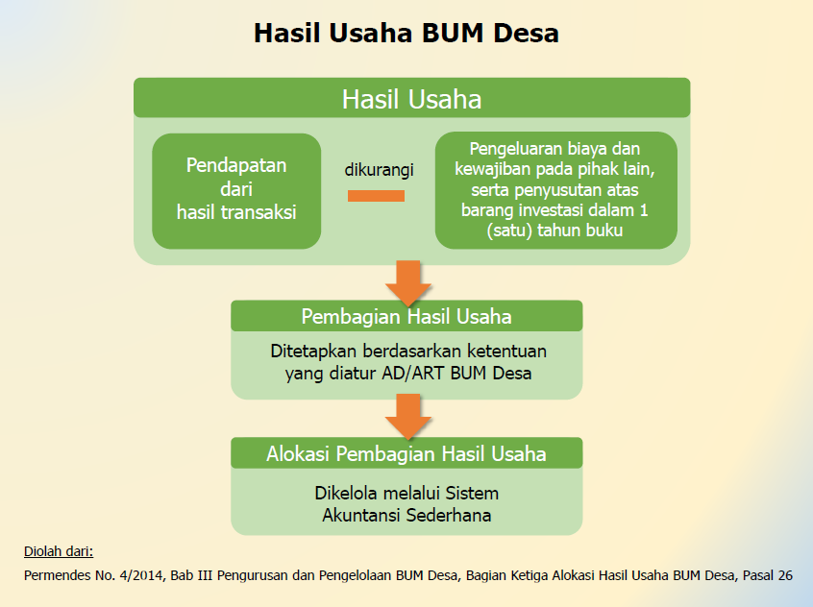

Gambar 5. Hasil Usaha

**GAMBARAN UMUM LAPORAN KEUANGAN  
BERBASIS STANDAR AKUNTANSI KEUANGAN**

1. Laporan Neraca

* Neraca merupakan laporan keuangan yang mencerminkan posisi keuangan entitas pada waktu tertentu. Posisi keuangan meliputi pos-pos aset, kewajiban, modal dan saldo laba.

2. Laporan Laba Rugi

* Laporan Laba Rugi adalah laporan yang menyajikan selisih antara pendapatan dan biaya. Laporan Laba Rugi BUMDes terdiri atas pendapatan operasional dan pendapatan lain – lain yang sah.

3. Laporan Arus Kas

* Laporan arus kas merupakan laporan yang mencerminkan penerimaan dan pengeluaran kas selama periode tertentu. Laporan Arus Kas terdiri dari arus kas masuk dan keluar dari aktivitas operasional, aktivitas investasi, dan aktivitas pendanaan.

4. Catatan atas Laporan Keuangan

* Catatan atas laporan keuangan merupakan salah satu unsur laporan keuangan yang menyajikan informasi tentang penjelasan atau daftar terinci atau analisis atas nilai suatu pos yang disajikan dalam laporan keuangan.

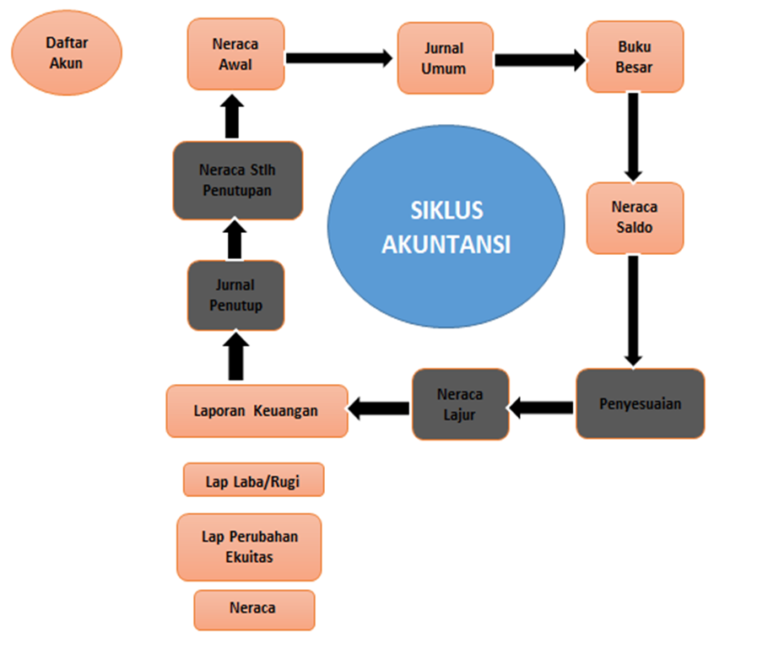**SIKLUS AKUNTANSI BUMDES**

Gambar 5. Siklus Akuntansi BUMDes

|  |  |  |
| --- | --- | --- |
| Daftar Akun | | |
| **xxx** | | |
|  |  |  |
|  |  |  |
| **Nama Akun** | **Kode Akun** | **Posisi Normal** |
| **ASET** | **1** |  |
| **Aset Lancar** | **11** |  |
| Kas | 1110 | DEBIT |
| Kas di Bank | 1111 | DEBIT |
| Piutang Dagang | 1120 | DEBIT |
| Sewa dibayar dimuka | 1130 | DEBIT |
| **Aset tetap** | **12** |  |
| Tanah | 1210 | DEBIT |
| Gedung | 1220 | DEBIT |
| Akumulasi Penyusutan Gedung | 1220-1 | KREDIT |
| Kendaraan | 1230 | DEBIT |
| Akumulasi Penyusutan Kendaraan | 1230-1 | KREDIT |
| Peralatan Kantor | 1240 | DEBIT |
| Akumulasi Penyusutan Peralatan Kantor | 1240-1 | KREDIT |
| **Aset Lainnya** | **13** | DEBIT |
| **LIABILITAS/UTANG** | **2** |  |
| **Utang Lancar** | **21** |  |
| Utang Dagang | 2110 | KREDIT |
| Utang Gaji | 2120 | KREDIT |
| Utang Bank | 2130 | KREDIT |
| **Utang Jangka Panjang** | **22** |  |
| Obligasi | 2210 | KREDIT |
| **EKUITAS** | **3** |  |
| Modal Disetor | 3100 | KREDIT |
| Saldo Laba Ditahan | 3110 | KREDIT |
| Saldo Laba Tahun Berjalan | 3120 | KREDIT |
| **PENDAPATAN** | **4** |  |
| Pendapatan Wisata | 4110 | KREDIT |
| Pendapatan Homestay | 4120 | KREDIT |
| Pendapatan Resto | 4130 | KREDIT |
| Pendapatan Event | 4140 | KREDIT |
| **BEBAN** | **5** |  |
| Biaya Gaji | 5110 | DEBIT |
| Biaya Listrik, Air, dan Telepon | 5120 | DEBIT |
| Biaya Administasi dan Umum | 5130 | DEBIT |
| Biaya Pemasaran | 5140 | DEBIT |
| Biaya Perlengkapan Kantor | 5150 | DEBIT |
| Biaya Sewa | 5160 | DEBIT |
| Biaya Asuransi | 5170 | DEBIT |
| Biaya Penyusutan Gedung | 5180 | DEBIT |
| Biaya Penyusutan Kendaraan | 5190 | DEBIT |
| Biaya Penyusutan Peralatan Kantor | 5200 | DEBIT |
| **PENDAPATAN LAINNYA** | **6** |  |
| Pendapatan Lain-lain | 6110 | KREDIT |
| **BIAYA LAINNYA** | **7** |  |
| Biaya Lain - lain | 7110 | DEBIT |

|  |  |  |  |
| --- | --- | --- | --- |
| Neraca Awal | | | |
| **BUMDes Binangun Mandiri Sidoharjo** | | | |
| **Per 1 Januari 2019** | | | |
|  |  |  |  |
|  |  |  |  |
| **Nama Akun** | **No Ref** | **Jumlah** | |
| **Debit** | **Kredit** |
| **ASET** | **1** |  |  |
| **Aset Lancar** | **11** |  |  |
| Kas | 1110 |  |  |
| Kas di Bank | 1111 |  |  |
| Piutang Dagang | 1120 |  |  |
| Sewa dibayar dimuka | 1130 |  |  |
| **Aset Tetap** | **12** |  |  |
| Tanah | 1210 |  |  |
| Gedung | 1220 |  |  |
| Akumulasi Penyusutan Gedung | 1220-1 |  |  |
| Kendaraan | 1230 |  |  |
| Akumulasi Penyusutan Kendaraan | 1230-1 |  |  |
| Peralatan Kantor | 1240 |  |  |
| Akumulasi Penyusutan Peralatan Kantor | 1240-1 |  |  |
| **Aset Lainnya** | **13** |  |  |
| **LIABILITAS** | **2** |  |  |
| **Utang Lancar** | **21** |  |  |
| Utang Dagang | 2110 |  |  |
| Utang Gaji | 2120 |  |  |
| Utang Bank | 2130 |  |  |
| **Utang Jangka Panjang** | **22** |  |  |
| Obligasi | 2210 |  |  |
| **EKUITAS** | **3** |  |  |
| Modal Disetor | 3100 |  |  |
| Saldo Laba Ditahan | 3110 |  |  |
| Saldo Laba Tahun Berjalan | 3120 |  |  |
| **PENDAPATAN** | **4** |  |  |
| Pendapatan Wisata | 4110 |  |  |
| Pendapatan Homestay | 4120 |  |  |
| Pendapatan Resto | 4130 |  |  |
| Pendapatan Event | 4140 |  |  |
| **BIAYA** | **5** |  |  |
| Biaya Gaji | 5110 |  |  |
| Biaya Listrik, Air, dan Telepon | 5120 |  |  |
| Biaya Administasi dan Umum | 5130 |  |  |
| Biaya Pemasaran | 5140 |  |  |
| Biaya Perlengkapan Kantor | 5150 |  |  |
| Biaya Sewa | 5160 |  |  |
| Biaya Asuransi | 5170 |  |  |
| Biaya Penyusutan Gedung | 5180 |  |  |
| Biaya Penyusutan Kendaraan | 5190 |  |  |
| Biaya Penyusutan Peralatan Kantor | 5200 |  |  |
| **PENDAPATAN LAINNYA** | **6** |  |  |
| Pendapatan Lain-lain | 6110 |  |  |
| **BIAYA LAINNYA** | **7** |  |  |
| Biaya Lain - lain | 7110 |  |  |
| **BIAYA LAINNYA** |  |  |  |
| **TOTAL** |  | **Rp -** | **Rp -** |

|  |  |  |  |  |  |  |  |  |  |  |  |  |
| --- | --- | --- | --- | --- | --- | --- | --- | --- | --- | --- | --- | --- |
| Jurnal Umum | | | | | | | | | | | | |
| **BUMDes Binangun Mandiri Sidoharjo** | | | | | | | | | | | | |
| **Periode Januari 2019** | | | | | | | | | | | | |
|  | |  | |  | |  | |  |  | |  |  |
| **Tgl** | | **No Bukti Kwitansi** | | **Keterangan** | | **No Akun** | | **Nama Akun** | | | **Jumlah** | |
| **Debet** | **Kredit** | | **Debet** | **Kredit** |
|  | |  | |  | |  | |  |  | |  |  |
|  | |  | |  | |  | |  |  | |  |  |
|  | |  | |  | |  | |  |  | |  |  |
|  | |  | |  | |  | |  |  | |  |  |
|  | |  | |  | |  | |  |  | |  |  |
|  | |  | |  | |  | |  |  | |  |  |
|  | |  | |  | |  | |  |  | |  |  |
|  | |  | |  | |  | |  |  | |  |  |
|  | |  | |  | |  | |  |  | |  |  |
|  | |  | |  | |  | |  |  | |  |  |
|  | |  | |  | |  | |  |  | |  |  |
|  | |  | |  | |  | |  |  | |  |  |
|  | |  | |  | |  | |  |  | |  |  |
|  | |  | |  | |  | |  |  | |  |  |
|  | |  | |  | |  | |  |  | |  |  |
|  | |  | |  | |  | |  |  | |  |  |
|  | |  | |  | |  | |  |  | |  |  |
|  | |  | |  | |  | |  |  | |  |  |
|  | |  | |  | |  | |  |  | |  |  |
|  | |  | |  | |  | |  |  | |  |  |
|  | |  | |  | |  | |  |  | |  |  |
|  | |  | |  | |  | |  |  | |  |  |
|  | |  | |  | |  | |  |  | |  |  |
|  | |  | |  | |  | |  |  | |  |  |
|  | |  | |  | |  | |  |  | |  |  |
|  | |  | |  | |  | |  |  | |  |  |
|  | |  | |  | |  | |  |  | |  |  |
|  | |  | |  | |  | |  |  | |  |  |
| **Buku Besar** | | | | | | | | | | | | |
| **BUMDes Binangun Mandiri Sidoharjo** | | | | | | | | | | | | |
| **Periode Januari 2019** | | | | | | | | | | | | |
|  | |  | |  | |  | | |  | | | |
| **Nama Akun :** | | **Biaya Gaji** | |  | | **Saldo Awal** | | | **Rp -** | | | |
|  | |  | |  | |  | | |  | | | |
| **Kode Akun :** | | **5110** | |  | | **Saldo Akhir** | | | **Rp -** | | | |
|  | |  | |  | |  | | |  | | | |
| **Posisi Normal :** | | **DEBIT** | |  | |  | | |  | | | |
|  | |  | |  | |  | | |  | | | |
| **Tanggal** | | **Keterangan Transaksi** | | **Debet** | | **Kredit** | | | **Saldo** | | | |
| 01/01/2019 | | Saldo Awal | | Rp - | | Rp - | | | Rp - | | | |
|  | |  | | Rp - | | Rp - | | | Rp - | | | |
|  | |  | | Rp - | | Rp - | | | Rp - | | | |
|  | |  | | Rp - | | Rp - | | | Rp - | | | |
|  | |  | | Rp - | | Rp - | | | Rp - | | | |
|  | |  | | Rp - | | Rp - | | | Rp - | | | |
|  | |  | | Rp - | | Rp - | | | Rp - | | | |
|  | |  | | Rp - | | Rp - | | | Rp - | | | |
|  | |  | | Rp - | | Rp - | | | Rp - | | | |
|  | |  | | Rp - | | Rp - | | | Rp - | | | |
|  | |  | | Rp - | | Rp - | | | Rp - | | | |
|  | |  | | Rp - | | Rp - | | | Rp - | | | |
|  | |  | | Rp - | | Rp - | | | Rp - | | | |
|  | |  | | Rp - | | Rp - | | | Rp - | | | |
|  | |  | | Rp - | | Rp - | | | Rp - | | | |
|  | |  | | Rp - | | Rp - | | | Rp - | | | |
|  | |  | | Rp - | | Rp - | | | Rp - | | | |
|  | |  | | Rp - | | Rp - | | | Rp - | | | |
|  | |  | | Rp - | | Rp - | | | Rp - | | | |
|  | |  | | Rp - | | Rp - | | | Rp - | | | |
|  | |  | | Rp - | | Rp - | | | Rp - | | | |

|  |  |  |  |  |  |
| --- | --- | --- | --- | --- | --- |
| Neraca Saldo | | | | | |
| **BUMDes Binangun Mandiri Sidoharjo** | | | | | | |
| **Per 31 Januari 2019** | | | | | |
|  |  |  |  |  |
| **Nama Akun** | **No Ref** | **Posisi Normal** | **Jumlah** | |
| **Debit** | **Kredit** |
| Kas | 1110 | D | - | - |
| Kas di Bank | 1111 | D | - | - |
| Piutang Dagang | 1120 | D | - | - |
| Sewa dibayar dimuka | 1130 | D | - | - |
| Tanah | 1210 | D | - | - |
| Gedung | 1220 | D | - | - |
| Akumulasi Penyusutan Gedung | 1220-1 | K | - | - |
| Kendaraan | 1230 | D | - | - |
| Akumulasi Penyusutan Kendaraan | 1230-1 | K | - | - |
| Peralatan Kantor | 1240 | D | - | - |
| Akumulasi Penyusutan Peralatan Kantor | 1240-1 | K | - | - |
| Utang Dagang | 2110 | K | - | - |
| Utang Gaji | 2120 | K | - | - |
| Utang Bank | 2130 | K | - | - |
| Obligasi | 2210 | K | - | - |
| Modal Disetor | 3100 | K | - | - |
| Saldo Laba Ditahan | 3110 | K | - | - |
| Saldo Laba Tahun Berjalan | 3120 | K | - | - |
| Pendapatan Wisata | 4110 | K | - | - |
| Pendapatan Homestay | 4120 | K | - | - |
| Pendapatan Resto | 4130 | K | - | - |
| Pendapatan Event | 4140 | K | - | - |
| Biaya Gaji | 5110 | D | - | - |
| Biaya Listrik, Air, dan Telepon | 5120 | D | - | - |
| Biaya Administasi dan Umum | 5130 | D | - | - |
| Biaya Pemasaran | 5140 | D | - | - |
| Biaya Perlengkapan Kantor | 5150 | D | - | - |
| Biaya Sewa | 5160 | D | - | - |
| Biaya Asuransi | 5170 | D | - | - |
| Biaya Penyusutan Gedung | 5180 | D | - | - |
| Biaya Penyusutan Kendaraan | 5190 | D | - | - |
| Biaya Penyusutan Peralatan Kantor | 5200 | D | - | - |
| Pendapatan Lain-lain | 6110 | K | - | - |
| Biaya Lain - lain | 7110 | D | - | - |
|  |  |  |  |  |
| **TOTAL** |  |  | **-** | **-** |

|  |  |
| --- | --- |
| Rencana Anggaran Bisnis | |
| |  | | --- | | **BUMDes Binangun Mandiri Sidoharjo** | | |
| **Periode Januari 2019** | |
|  |  |
| **Nama Akun** | **Anggaran** |
| **PENERIMAAN** |  |
| **Penerimaan Pendapatan Bumdes** |  |
| Pendapatan Wisata |  |
| Pendapatan Homestay |  |
| Pendapatan Resto |  |
| Pendapatan Event |  |
| **Penerimaan Penyertaan Modal** |  |
| Penyertaan Modal Desa |  |
| Penyertaan Modal Masyarakat |  |
| Penyertaan Modal Pihak ketiga |  |
| **Penerimaan Dari Pembiayaan** |  |
|  |  |
| **BELANJA** |  |
| Belanja Pegawai |  |
| Belanja Barang dan jasa |  |
| Belanja Modal |  |
| Belaja Pembiayaan |  |
|  |  |
| **Surplus/Defisit** |  |

|  |  |  |  |
| --- | --- | --- | --- |
| Laporan Realisasi Anggaran | | | |
| **BUMDes Binangun Mandiri Sidoharjo** | | | | |
| **Periode Januari 2019** | | | |
|  |  |  |  |
| **Nama Akun** | **Anggaran** | **Realisasi** | **%** |
| **PENERIMAAN** |  |  |  |
| **Penerimaan Pendapatan Bumdes** |  |  |  |
| Pendapatan Wisata |  |  |  |
| Pendapatan Homestay |  |  |  |
| Pendapatan Resto |  |  |  |
| Pendapatan Event |  |  |  |
| **Penerimaan Penyertaan Modal** |  |  |  |
| Penyertaan Modal Desa |  |  |  |
| Penyertaan Modal Masyarakat |  |  |  |
| Penyertaan Modal Pihak ketiga |  |  |  |
| **Penerimaan Dari Pembiayaan** |  |  |  |
|  |  |  |  |
| **BELANJA** |  |  |  |
| Belanja Pegawai |  |  |  |
| Belanja Barang dan jasa |  |  |  |
| Belanja Modal |  |  |  |
| Belanja Pembiayaan |  |  |  |
|  |  |  |  |
| **Surplus/Defisit** |  |  |  |

|  |  |  |  |
| --- | --- | --- | --- |
| Laporan Laba Rugi | | | |
| BUMDes Binangun Mandiri Sidoharjo | | | |
| **Periode Januari 2019** | | | |
|  |  |  |  |
| **Nama Akun** | **No Akun** | **Nilai Akun** | **Jumlah** |
| **PENDAPATAN** |  |  |  |
| Pendapatan Wisata | 4110 | Rp - |  |
| Pendapatan Homestay | 4120 | Rp - |  |
| Pendapatan Resto | 4130 | Rp - |  |
| Pendapatan Event | 4140 | Rp - |  |
| **TOTAL PENDAPATAN** |  |  | **Rp -** |
|  |  |  |  |
| **BIAYA** |  |  |  |
| Biaya Gaji | 5110 | Rp - |  |
| Biaya Listrik, Air, dan Telepon | 5120 | Rp - |  |
| Biaya Pemasaran | 5140 | Rp - |  |
| Biaya Perlengkapan Kantor | 5150 | Rp - |  |
| Biaya Sewa | 5160 | Rp - |  |
| Biaya Asuransi | 5170 | Rp - |  |
| Biaya Penyusutan Gedung | 5180 | Rp - |  |
| Biaya Penyusutan Kendaraan | 5190 | Rp - |  |
| Biaya Penyusutan Peralatan Kantor | 5200 | Rp - |  |
|  |  |  |  |
| **TOTAL BIAYA** |  | **Rp -** |  |
|  |  |  |  |
| **LABA USAHA** |  |  | **Rp -** |
|  |  |  |  |
| **PENDAPATAN DAN BIAYA LAINNYA** |  |  |  |
| Pendapatan Lain-lain | 6110 | Rp - |  |
| Biaya Lain - lain | 7110 | Rp - |  |
| **TOTAL PENDAPATAN DAN BIAYA LAINNYA** |  | **Rp -** |  |
|  |  |  |  |
| **SALDO LABA/RUGI TAHUN BERJALAN** |  |  | **Rp -** |

|  |  |  |  |
| --- | --- | --- | --- |
| Laporan Perubahan Ekuitas | | | |
| **BUMDes Binangun Mandiri Sidoharjo** | | | |
| **Periode Januari 2019** | | | |
|  |  |  |  |
| **Nama Akun** | **No Akun** | **Nilai Akun** | **Jumlah** |
| **MODAL AWAL** |  |  |  |
| Modal Disetor | 3100 | Rp - |  |
|  |  |  |  |
| **SALDO LABA** |  |  |  |
| Saldo Laba Ditahan | 3110 | Rp - |  |
| Saldo Laba Tahun Berjalan | 3120 | Rp - |  |
|  |  |  |  |
| **TOTAL EKUITAS AKHIR PERIODE** |  |  | **Rp -** |

|  |  |  |  |  |  |  |  |  |  |
| --- | --- | --- | --- | --- | --- | --- | --- | --- | --- |
| Neraca | | | | | | | | | |
| **BUMDes Binangun Mandiri Sidoharjo** | | | | | | | | | |
| **Per 31 Januari 2019** | | | | | | | | | |
|  |  |  |  |  |  |  |  |  |
| **Nama Akun** | **No Akun** | **Nilai Akun** | **Jumlah** |  | **Nama Akun** | **No Akun** | **Nilai Akun** | **Jumlah** |
| **ASET** |  |  |  |  | **LIABILITAS DAN EKUITAS** |  |  |  |
| **Aset Lancar** |  |  |  |  | **LIABILITAS** |  |  |  |
| Kas | 1110 | Rp |  |  | **Liabilitas Lancar** |  |  |  |
| Kas di Bank | 1111 | Rp |  |  | Utang Dagang | 2110 | Rp |  |
| Piutang Dagang | 1120 | Rp |  |  | Utang Gaji | 2120 | Rp |  |
| Sewa dibayar dimuka | 1130 | Rp |  |  | Utang Bank | 2130 | Rp |  |
| **Total Aset Lancar** |  |  | **Rp -** |  | **Total Liabilitas Lancar** |  |  | **Rp -** |
|  |  |  |  |  |  |  |  |  |
|  |  |  |  |  | **Liabilitas Jangka Panjang** |  |  |  |
| **Aset tetap** |  |  |  |  | Obligasi | 2210 | Rp - |  |
| Tanah | 1210 | Rp |  |  | **Total Liabilitas Jangka Panjang** |  |  | **Rp -** |
| Gedung | 1220 | Rp |  |  | **TOTAL LIABILITAS** |  |  | **Rp -** |
| Akumulasi Penyusutan Gedung | 1220-1 | Rp |  |  |  |  |  |  |
| Kendaraan | 1230 | Rp |  |  |  |  |  |  |
| Akumulasi Penyusutan Kendaraan | 1230-1 | Rp |  |  | **EKUITAS** |  |  |  |
| Peralatan Kantor | 1240 | Rp |  |  | Modal Disetor | 3100 | Rp - |  |
| Akumulasi Penyusutan Peralatan Kantor | 1240-1 | Rp |  |  | Saldo Laba Ditahan | 3110 | Rp - |  |
| **Total Aset Tetap** |  |  | **Rp -** |  | Saldo Laba Tahun Berjalan | 3120 | Rp - |  |
|  |  |  |  |  | **TOTAL EKUITAS** |  |  | **Rp -** |
| **TOTAL ASET** |  |  | **Rp -** |  | **TOTAL LIABILITAS DAN EKUITAS** |  |  | **Rp -** |

**JENIS USAHA**

1. Bisnis Sosial (pengelolaan sampah, air bersih, irigasi, listrik desa, dll)
2. Wisata Desa (wisata alam atau wisata budaya)
3. Pengolahan Prukades (pengolahan hasil pertanian, perkebunan, perikanan, hasil hutan, dll)
4. Perdagangan (pasar desa, Bumdes/Desamar)
5. Jasa (jasa keuangan dan nonkeuangan)

**KLASIFIKASI BUMDES**

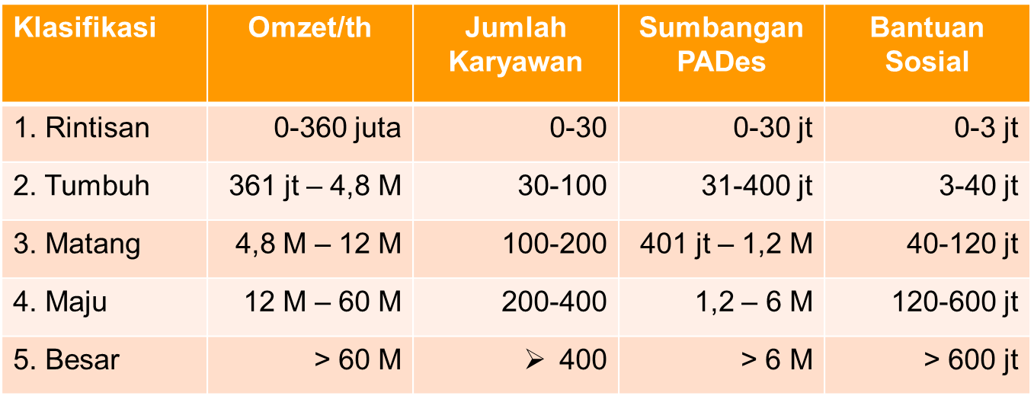

Gambar 6. Tabel Klasifikasi Bumdes

**TAHAP PERKEMBANGAN BUMDES**

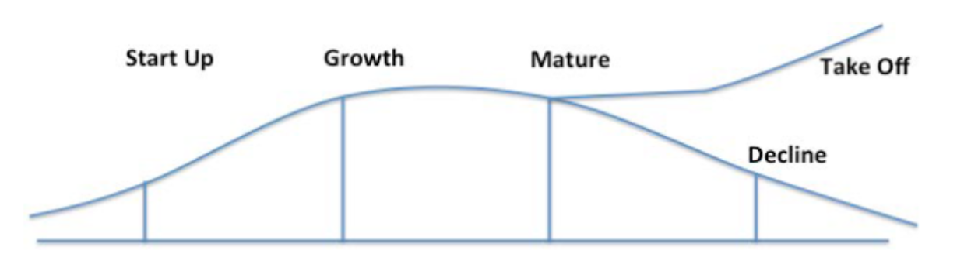Secara umum, tahapan perkembangan BUMDes dapat mengadopsi bisnis yaitu mulai dari rintisan (*start up)*, tumbuh (*growth*), matang (*mature*), dan *decline* atau maju (*take off*)(Suryanto, 2018)

Gambar 7. Grafik Perkembangan Bumdes

**STRATEGI PENGEMBANGAN BUMDES**

1. **Strategi Replika**, skema ini memiliki arti bahwa strategi pembangunan yang pernah berhasil (*succes story)* diimplementasikan BUM Desa akan digunakan sebagai konsep pemberdayaan BUM Desa lainnya
2. ***Linkage Strategy,*** Pembangunan dilakukan satu lini dengan pembangunan desa tetangga, sama halnya dengan strategi replikasi, desa bukan bagian keseluruhan dari wilayah pemerintah daerah. Oleh karena itu, penghubung strategi itu bukan hanya lintas pemerintah desa tetapi juga masih dalam lingkup satu pemerintahan daerah.
3. **Strategi Otonomi**. Membuat regulasi yang dimana BUM Desa diberi kewenangan oleh pemerintahan desa untuk memaksimalkan potensi yang ada.

**INDIKATOR KINERJA**

Kinerja BUMDes dapat diukur dari beberapa perspektif yaitu

1. Keuangan
2. Pelanggan
3. Pemerintah Desa
4. Masyarakat
5. Operasional
6. Pembelajaran
7. Lingkungan

**PERAN DAN PARTISIPASI MASYARAKAT**

* Masyarakat desa merupakan stakeholder utama BUMDes
* Keberadaan BUMDes sebagai unit bisnis Desa merupakan partner dan connector bagi masyarakat untuk maju dan berkembang
* Sinergi dan kolaborasi antara BUMDes dan masyarakat merupakan kunci keberhasilan menggerakkan perekonomian desa

**BUMDES BINANGUN MANDIRI SIDOHARJO**

* Pengelolaan keuangan telah berjalan dengan baik
* Perlu penguatan kelembagaan
* Optimalisasi dan pemberdayaan masyarakat
* Penggalian potensi desa secara tepat

**DAFTAR PUSTAKA**

Peraturan Menteri Desa, Pembangunan Daerah Tertinggal, dan Transmigrasi Republik Indonesia No 4 Tahun 2015 tentang Pendirian, Pengurusan dan Pengelolaan, dan Pembubaran Badan Usaha Milik Desa

Suryanto, Rudy. 2018. Peta Jalan Bumdes Indonesia Menuju Kemandirian Ekonomi Desa. Makalah disampaikan pada Seminar Ekonomi Kerakyatan Pusat Studi Ekonomi Rakyat, Fakultas Ekonomika dan Bisnis UGM